「萬華劇團」《第十一號星球》媒體報導紀錄
媒體名稱：聯合新聞網 演出地點：西門紅樓
露出版面：閱讀藝文 演出日期：2012/10/18～21

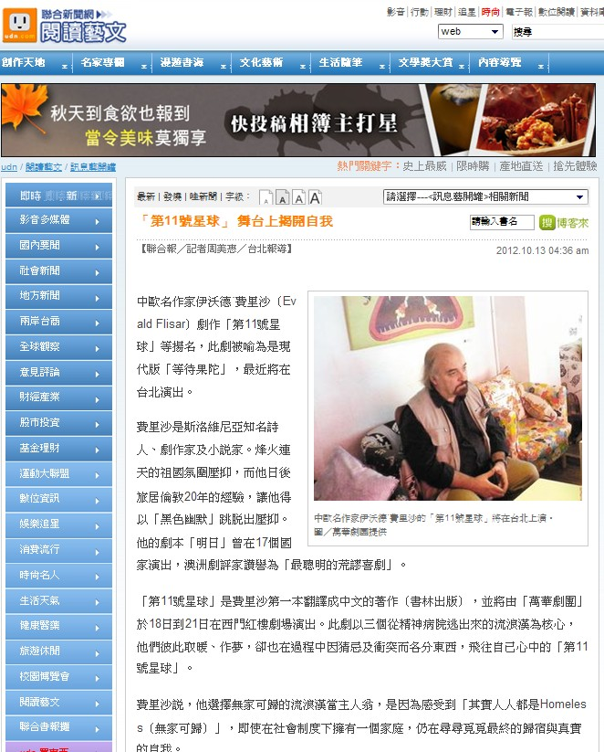
http://udn.com/NEWS/READING/REA8/7426915.shtml

